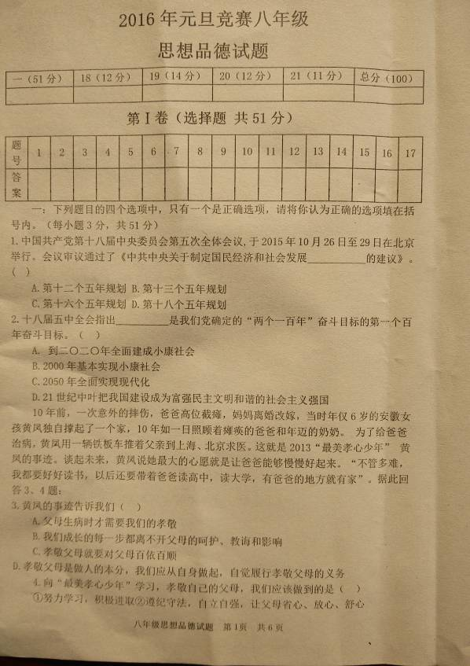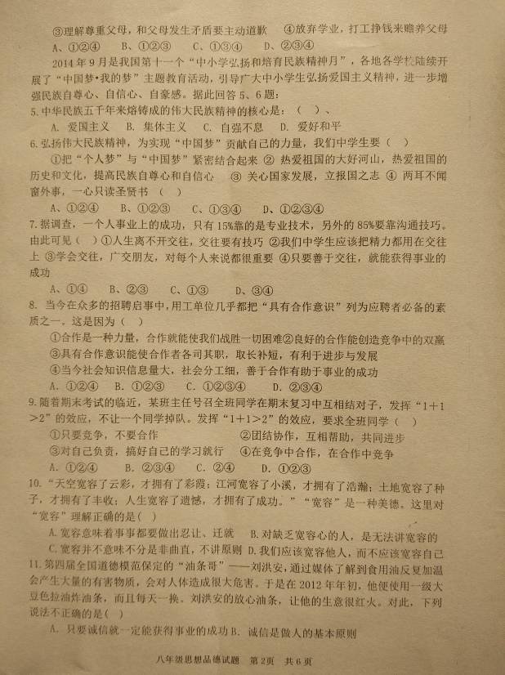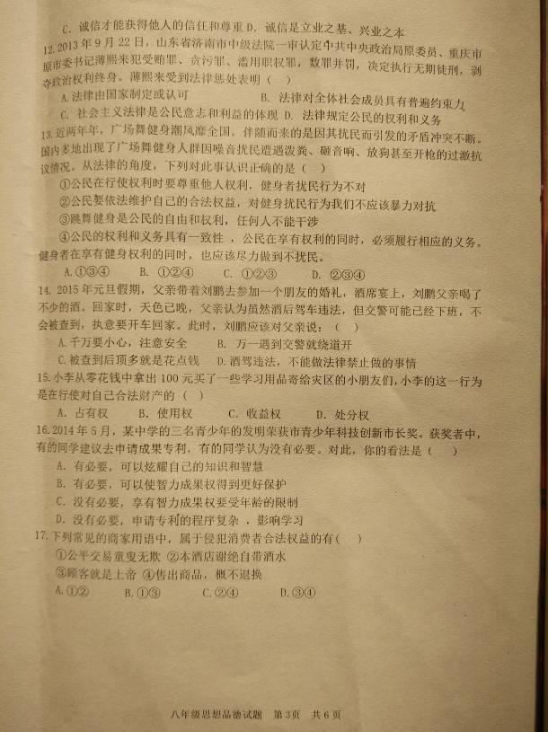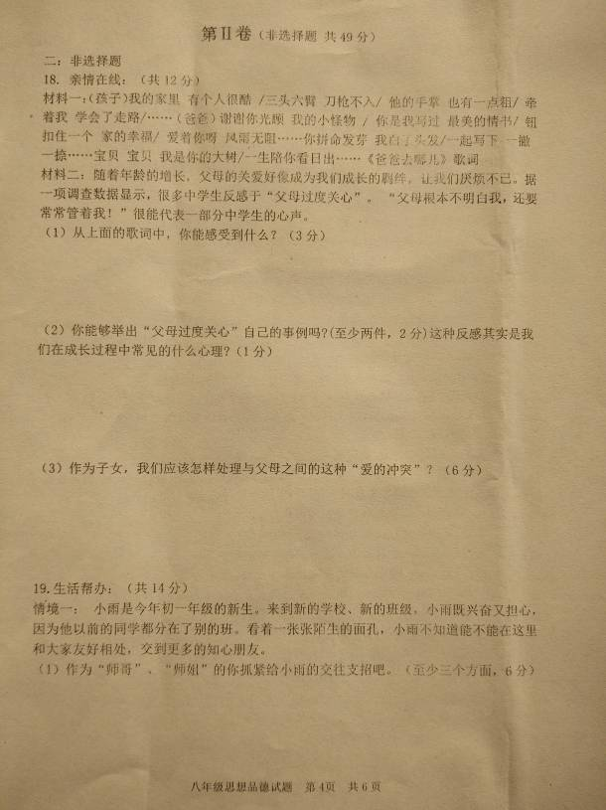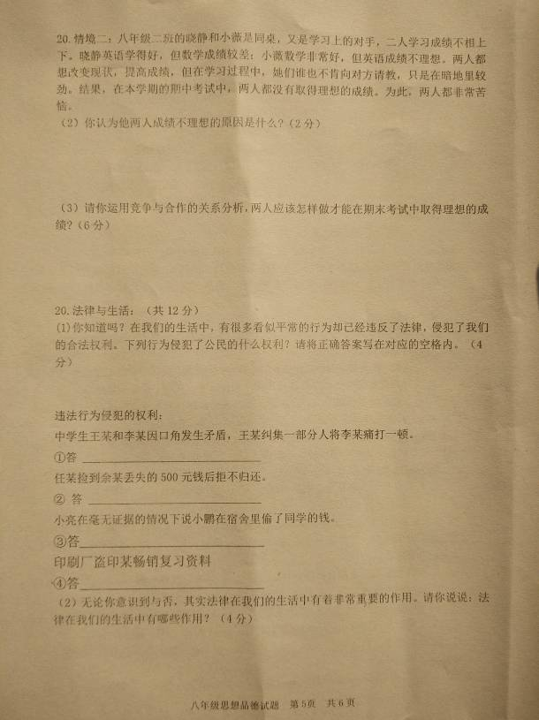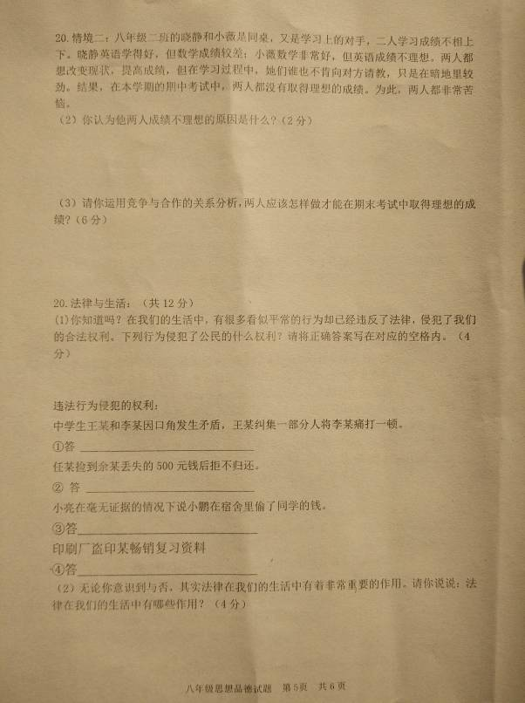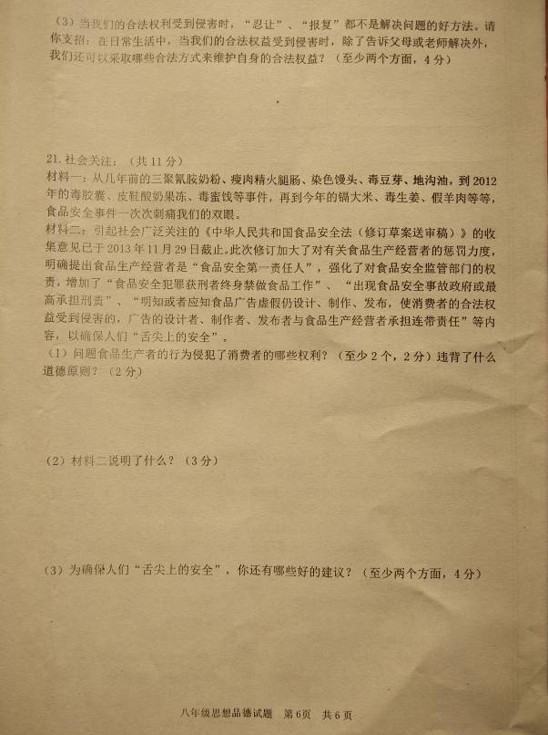
八 年 级 思 想 品 德 参 考 答 案
第Ⅰ卷 选择题（共51分）
题号 | 1[来源:学科网] | 2 | 3 | 4 | 5 | 6 | 7 | 8 | 9[来源:Z*xx*k.Com] | 10[来源:学科网] | 11 | 12 | 13[来源:学.科.网] | 14 | 15 | 16 | 17
答案 | B | A | D | B | A | B | C | D | C | C | A | B | B | D | D | B | C
第Ⅱ卷（非选择题 共49分）
18. 亲情在线：（共12分）
（1）父母对子女的爱是世界上最无私、最真挚的爱，我们成长的每一步都离不开父母的呵护、教诲和影响，每一步都浸透着父母的心血。（只要围绕父母爱来答即可酌情给分，共3分。）
（2）不准与异性同学交往；偷看自己的日记、信件等等。（其他合乎情理的举例也可，每个1分，共2分）。逆反心理。（1分）。
（3）理解自己的父母；尊重自己的父母；讲究方法和技巧。（能够围绕这三个方面来答即可，鼓励适当的发挥，每个方面2分，共6分）
19.生活帮办：（共14分）
（1）①礼貌是文明交往的前提，与同学交往要有礼貌 ②要做到平等待人、尊重宽容他人 ③要讲究交往的艺术，学会倾听、学会表达、学会赞美等等 ④ 体谅他人处境，己所不欲勿施于人 ⑤要诚实守信等等。（能够答出三个方面即可，每个方面2分，共6分）
（2）只懂得竞争，不懂得合作。（或没有处理好竞争与合作的关系，2分）
（3）①竞争与合作既对立又统一，在合作中有竞争，在竞争中有合作，二者相互渗透，相辅相成。②在生活中，我们要正确处理竞争与合作的关系，既要保持敢为人先、不甘落后的进取精神，又要树立协作、互助的合作观念；在竞争中合作，在合作中竞争，最终实现共同发展，共同提高。③两人在今后的学习中应该互相激励、互相学习、互相帮助、取长补短，这样才能够实现双赢，提高学习成绩。（6分）
20.法律与生活：（共12分）
（1）①生命健康权 ②合法的私有财产权（答财产权也可以）③名誉权（或人格尊严） ④智力成果权（或知识产权、著作权）每个1分，共4分。
（2）①法律规范人们的行为 ②法律维护公民的合法权利 （每个方面2分，共4分）
（3）①协商调解，要求侵害者停止侵害、赔礼道歉、赔偿损失等等 ②寻求有关政府部门的帮助，如打110报警等等 ③向人民法院提起诉讼，运用法律武器维护自己的合法权益。（能够答出两个方面即可，每个方面2分，共4分）
21. 社会关注：（共11分）
（1）人身、财产安全权（或安全权）、知悉真实情况权（或知情权）、公平交易权。（答出两个即可，共2分）。诚实守信的原则（或诚信的原则，2分）。
（2）我国通过加强立法，严厉打击食品领域的违法犯罪，保护广大人民群众的生命安全。（意思相近即可，3分）
（3）①加强社会诚信体系建设和公民道德建设，提高食品行业从业者的诚信意识 ②加强法制宣传，提高食品行业从业者的法律意识，使其依法经营、规范自己的行为 ③人民群众要增强维权意识，懂得依法维护自己的合法权益，积极勇敢的同制假售假行为做斗争。（能够答出两个方面即可，每个方面2分，共4分）
[来源:学科网]

